Мастер-класс по изготовлению поделки по мотивам сказки А.С. Пушкина «Сказка о рыбаке и рыбке»

Выполнила:
Канищева Е.С
Воспитатель

2015 год, г.Чапевск
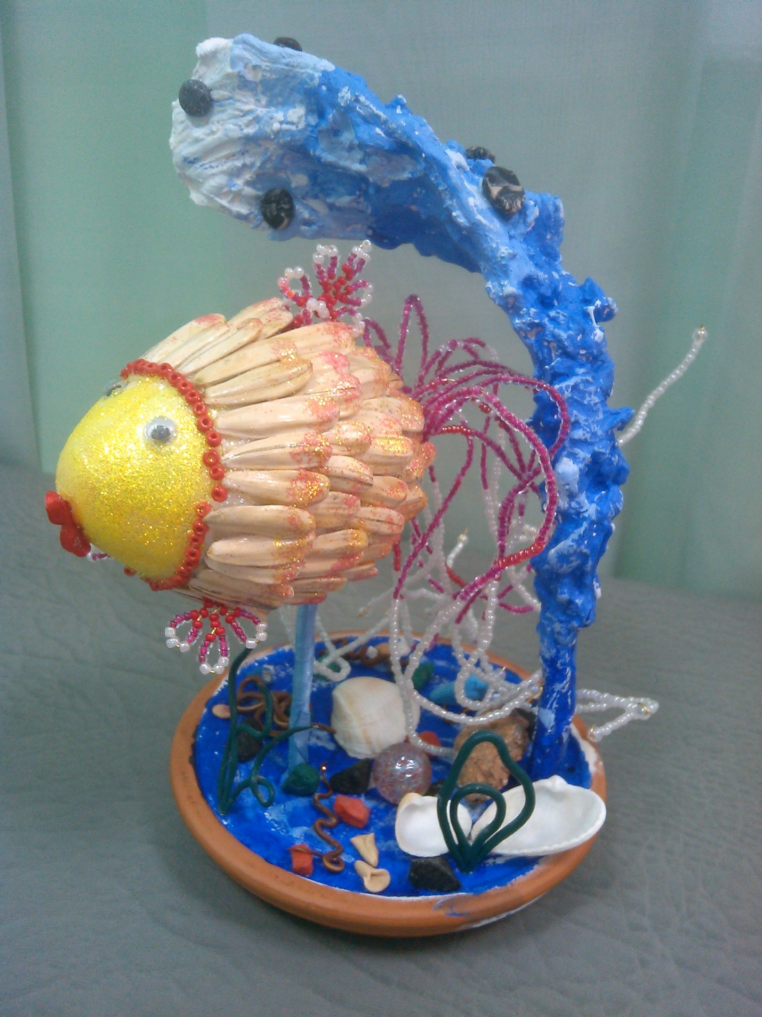
Материал: пенопластовое яйцо, фурнитура (бисер, глазки, атласная лента), блестки, белые семечки, клей «Титан», проволока, алебастр, акриловые краски, полимерная глина, ракушки и цветные камушки, поддон, пластырь, прозрачный лак для маникюра.

Ход выполнения:
- Для начала, берем пенопластовое яйцо, карандашом обозначаем лицо нашей рыбы, заклеиваем его желтыми блестками, клеим глазки и ротик атласной лентой. При помощи бисера и проволоки плетем 3 плавника и приклеиваем к рыбке. Вот что у нас получается:
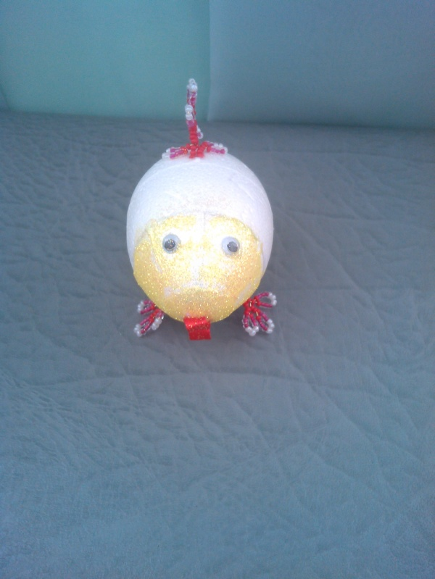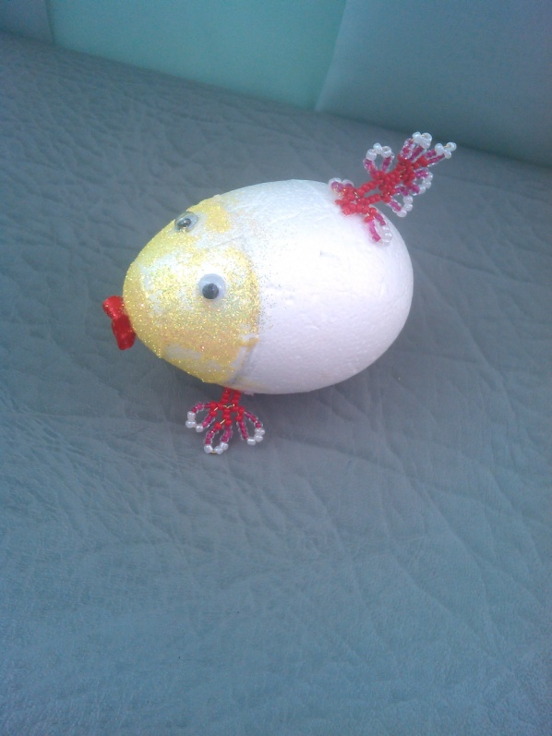
- Обклеиваем край головы нашей рыбы красным бисером. Тело рыбки обклеиваем белыми семечками. Вот что получается:
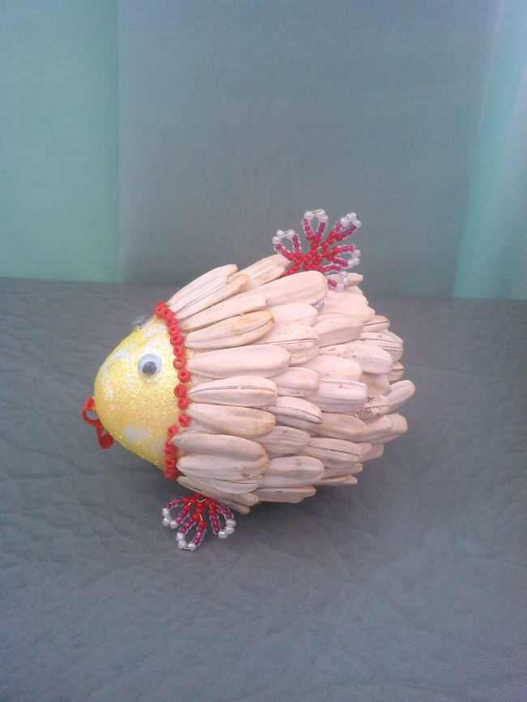
- Далее вторым слоем покрываем голову рыбы желтыми блестками, а края семечек посыпаем блестками желтого и красного цветов. Затем покрываем всю рыбу прозрачным лаком для маникюра.
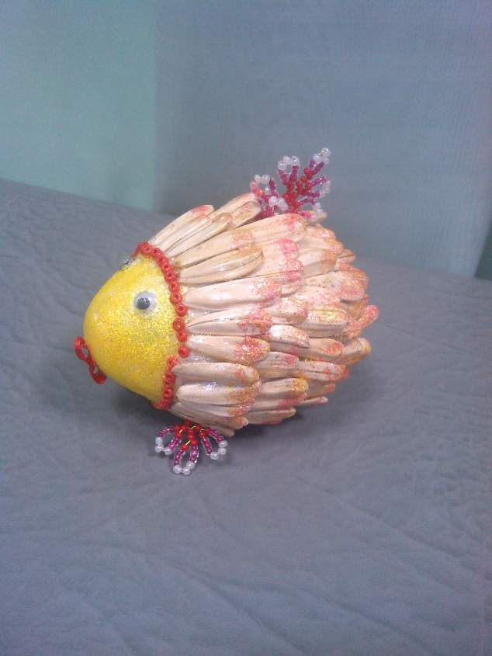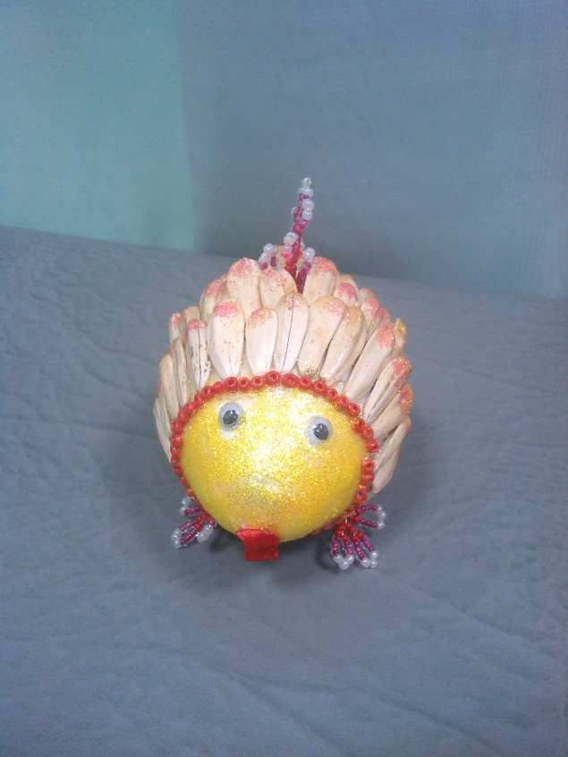
- Приступаем к волне. Из толстой проволоки делаем петлю и обматываем ее медицинским пластырем. Разводим алебастр, заливаем поддон, покрываем волну алебастром. Стараемся делать это неаккуратно, изображая воду. После того, как высохнет алебастр, покрываем все акриловыми красками. Заранее вставляем проволоку, обмотанную атласной голубой лентой для рыбки. Вот что получается:
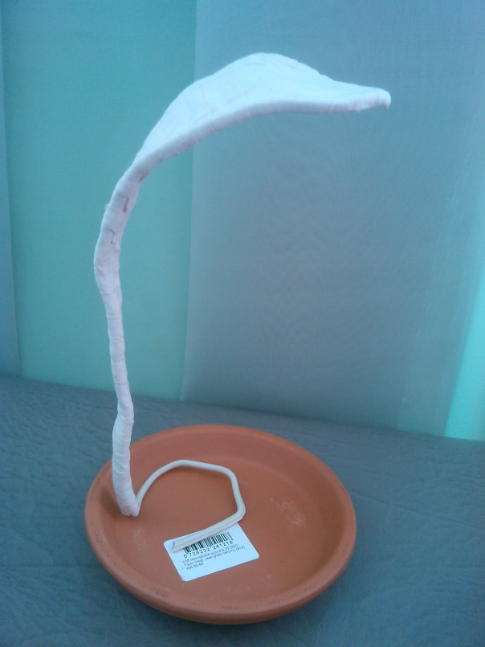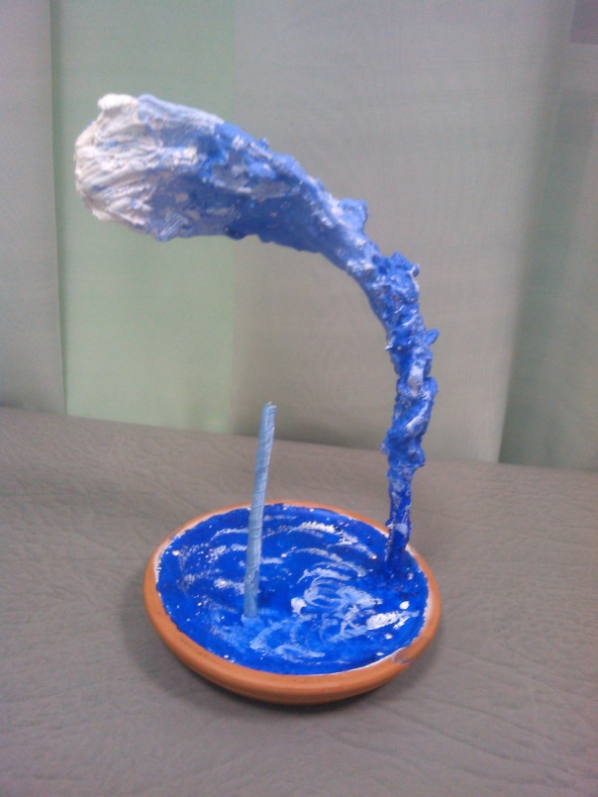
- Далее плетем рыбе хвост. Берем 3 разных цвета бисера, набираем их на проволоку разной длины. Собираем все в пучок, и приклеиваем к рыбе
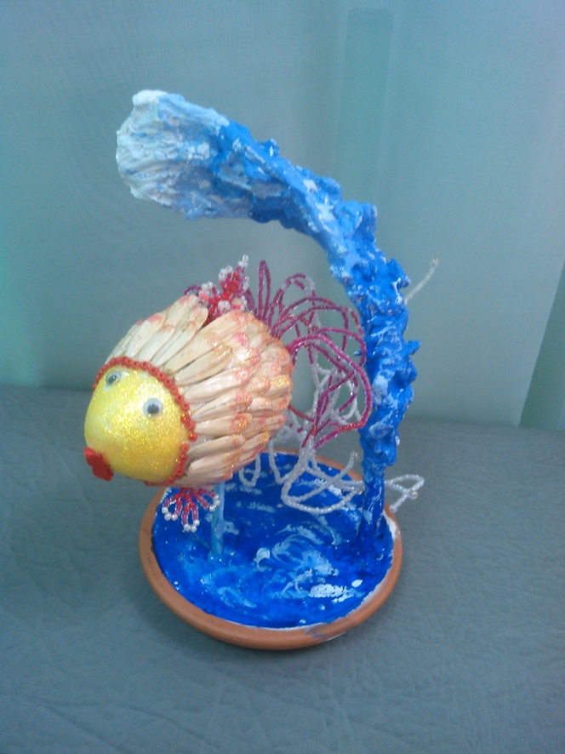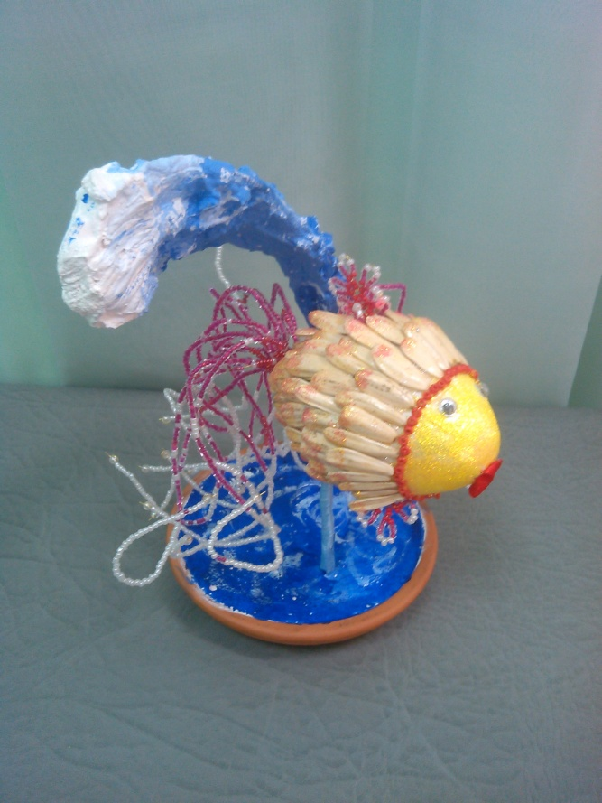
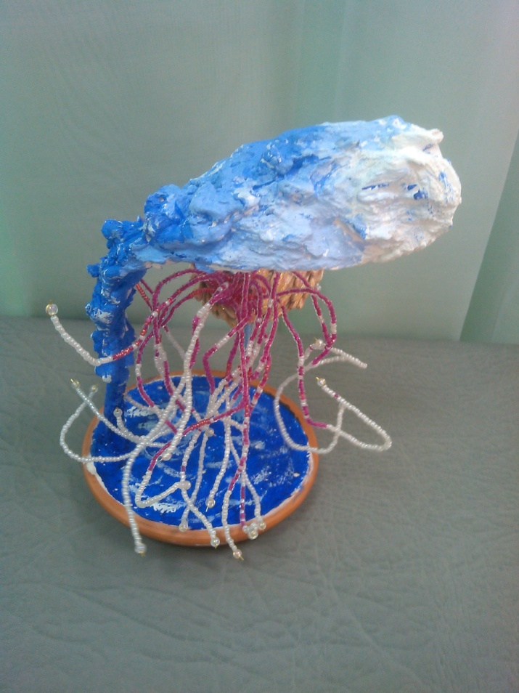
- Украшаем дно ракушками, камушками, водорослями из полимерной глины, к волне тоже добавляем камушек. Вот такая золотая рыбка получается:
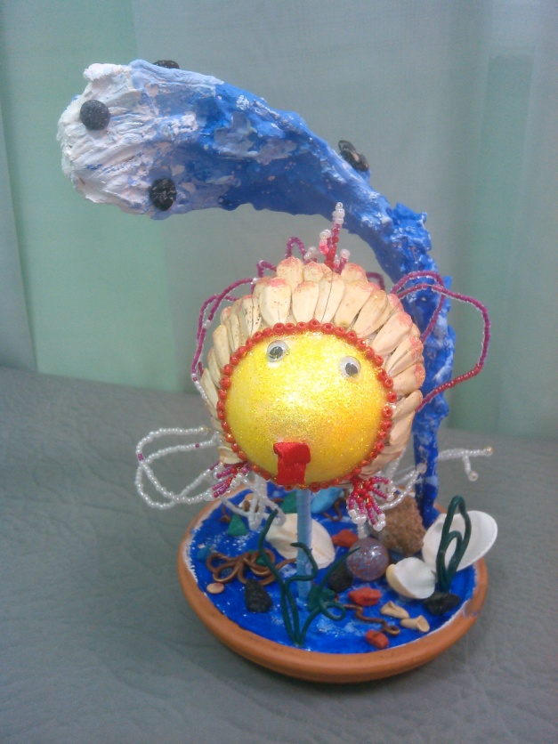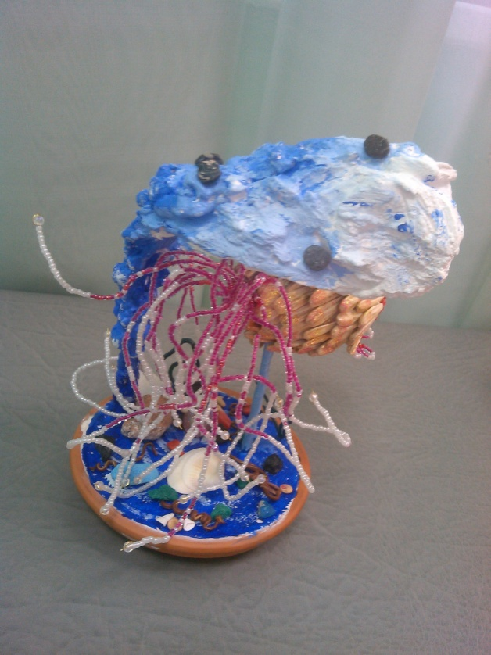
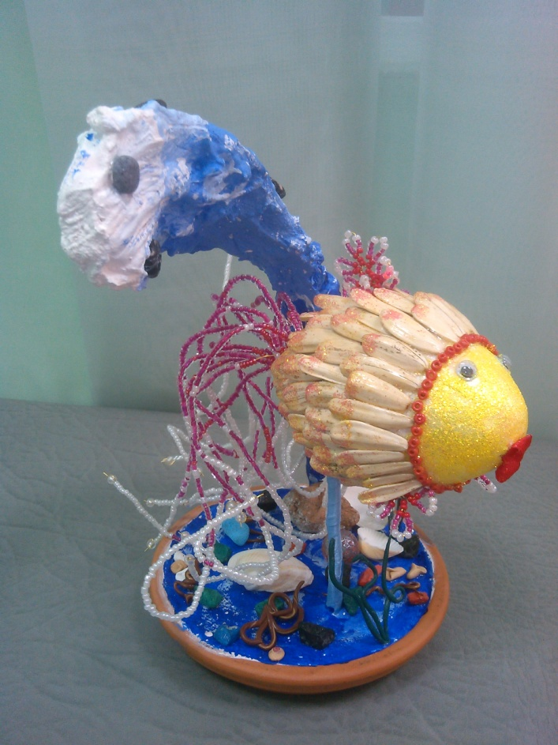
«…Вот идет он к синему морю,
Видит, на море черная буря:
Так и вздулись сердитые волны,
Так и ходят, так воем и воют…»

